Projeto de Lei nº 42/2018

Dispõe sobre abertura de Crédito Adicional Especial

Gisele Tonchis, Prefeita Municipal de Lourdes, Comarca de Buritama, Estado de São Paulo.

Faz saber que a Câmara Municipal de Lourdes aprovou e ela sanciona e promulga a seguinte lei:

Art. 1º - Fica aberto na contadoria municipal, um crédito adicional especial na importância de até R$ 199.940,00 (cento e noventa e nove mil e novecentos e quarenta reais), visando a aquisição de ônibus Urbano Escolar Acessível – ONUREA – PISO ALTO.

Art. 2º - O crédito aberto pelo artigo anterior será coberto com recursos provenientes do Excesso de Arrecadação da Fonte 5 – Recurso do União – FNDE.

Art. 3º - Esta lei entrará em vigor na data de sua publicação, revogadas as disposições em contrário.

Lourdes-SP, 17 de maio de 2018

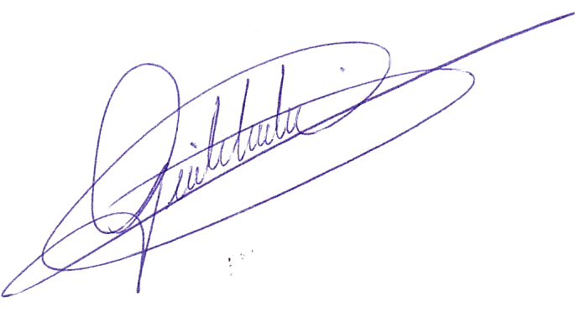

Gisele Tonchis

Prefeita Municipal

JUSTIFICATIVA

Pedro Luiz Serafim Pinto, Contador da Prefeitura Municipal de Lourdes, Estado de São Paulo, J U S T I F I C A, para os devidos fins, que o projeto de Lei que abre Crédito Adicional Especial, tem como objetivo a AQUISIÇÃO DE 01 (UM) ÔNIBUS URBANO ESCOLAR ACESSÍVEL – ONUREA PISO ALTO – Convênio com o F.N.D.E. - Excesso de Arrecadação da Fonte 5 – Recurso da União.

Lourdes-SP, 17 de maio de 2018

Pedro Luiz Serafim Pinto

Contador – CRC1SP160756/O-2